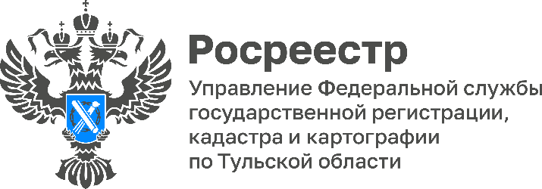

ЕГРН пополнился сведениями о 9 береговых линиях водных объектов Тульской области

За апрель 2023 года филиалом ППК «Роскадастр» по Тульской области внесено в Единый государственный реестр недвижимости (ЕГРН) сведения о 9 береговых линиях водных объектов. Всего в ЕГРН внесены сведения о 75 береговых линиях водных объектов, расположенных на территории области.
Береговая линия – это линия пересечения поверхности водоема с поверхностью суши.
«Местоположение береговой линии считается определенным со дня внесения сведений о местоположении береговой линии в ЕГРН. На сегодняшний день специалисты филиала ППК «Роскадастр» по Тульской области внесли 75 береговых линий, то есть границ водных объектов»,- отметила директор филиала ППК «Роскадастр» по Тульской области Светлана Васюнина.
В реестр недвижимости внесены сведения о 9 береговых линиях, среди них границы рек: р. Большое Смедово (Смедва), р. Рассошка, ручей без названия (в Щекинском районе Тульской области, который протекает через н.п. Шевелевка, н.п. Косое, близ н.п. Щекино, впадает в р. Деготня близ н.п. Косое в Щекинском районе Тульской области), р. Малая Колодня, р. Олень, р. Мордвес, р. Деготня, р. Кузовка.
Общедоступные сведения об объектах недвижимости содержатся в выписке из ЕГРН.
Можно подать запрос о предоставлении сведений из Единого государственного реестра недвижимости с помощью электронных сервисов либо в любом офисе МФЦ.
Сотрудники филиала на возмездной основе выезжают к заявителям с целью курьерской доставки документов, подготовленных по результатам рассмотрения запросов о предоставлении сведений ЕГРН. Подробную информацию можно узнать по телефону: 8 (4872) 77-33-17 (доб. 0-2313, 0-2312, 0-2413).

